BIBEL VERSTEHEN

1. Teil

Zugänge zur Bibel
und Annäherung an Jesus

Arbeitsmappe
für die Kursleitung

Herausgeber: Theologisch-pastorales Bildungsinstitut, 8027 Zürich – 2019

BIBEL VERSTEHEN - 1. Trimester Arbeitsmappe Einführung 1

Die Zielsetzung des Kurses
Der Kurs «Bibel verstehen» bietet den Teilnehmenden Gelegenheit, ihre Bibelkenntnisse zu erweitern und ihr Glaubensverständnis zu vertiefen. Es ist kein wissenschaftlich-theologischer Kurs. Er orientiert sich aber an der Theologie, und zwar an einer biblisch fundierten und kirchlich engagierten Theologie. Er will aber nicht blass Wissen vermitteln, sondern das Glaubensverständnis vertiefen, zur Begegnung mit Gott führen, die Kompetenz in der theologischen Argumentation fördern und zum Glaubensgespräch mit den Mitmenschen befähigen:
- Die Teilnehmenden sollen Einblick in die theologischen Zusammenhänge gewinnen und durch grössere Vertrautheit mit ihrem Glauben im Streit der Meinungen freier werden und kompetenter argumentieren.
- Die Teilnehmenden sollen lernen, ihre Lebensauffassung und Lebenspraxis im Lichte des christlichen Glaubens zu reflektieren.
- Das Glaubenswissen soll nicht nur verstandesmässig erworben werden sondern ebenso durch das Erleben einer Gemeinschaft, die sucht, fragt, miteinander und voneinander lernt.

Zu einigen Voraussetzungen des Kurses
Wer im Rahmen «katholischer» Erwachsenenbildung einen solchen Bibelkurs anbietet und in diesem Zusammenhang «Lehrbriefe» einsetzt, geht von gewissen Voraussetzungen aus, die wenigstens stichwortartig angesprochen seien:
- Das Wort «Cursus» bezeichnet zunächst einen «zielgerichteten Weg» oder «Lauf». Der Kurs ist weder als «weites Feld» konzipiert, in dem sich die Beteiligten frei bewegen können, noch versteht er den «katholischen Glauben» als «fertiges Haus», das nur noch bezogen und im Detail kennengelernt werden soll. Es geht um einen «Weg» und damit einen «Prozess». Die Kursleitenden sind auf diesem Weg zugleich «Wegweiserinnen» und «Begleiterinnen».
- «Lehrbriefe» setzen voraus, dass Glauben etwas mit «Lehren»/«Lernen» zu tun hat. Christlicher Glaube ist auf Vermittlung angewiesen, entsteht und wächst auch (nicht nur!) als «Teilnahme am Glauben anderer». Ein reifer, mündiger Glaube ist allerdings nicht nur «angelernt» und schon gar nicht auf ein bestimmtes «Glaubenswissen» reduzierbar, sondern ist in freier Annahme und kritischer Auseinandersetzung mit dem überlieferten Glaubenszeugnis gewachsenes Vertrauen in Gott. Recht verstandener «Christlicher Glaube» beruht auf «vermittelter Unmittelbarkeit».
- «Katholisch» ist der Kurs einerseits im ursprünglichen Wortsinn: Er ist geprägt von einem Geist der Offenheit für Männer und Frauen in unterschiedlichsten Situationen, will weder geistig noch religiös einengen, setzt kein «fertiges» Bekenntnis voraus und will auch keinen «Bekenntniszwang» ausüben. Anderseits ist der er auch im konfessionellen Sinn «katholisch». Die Institution die ihn trägt (Theologisch-pastorales Bildungsinstitut TBI)) und die für die Kursinhalte verantwortlichen Autorinnen und Referentinnen gehören der römisch-katholischen Kirche an. Solche Herkunft prägt, hat Einfluss auf die Fragen, die gestellt, auf die Antworten, die gegeben, und auf die Auseinandersetzungen, die geführt werden. Gewiss ist gerade die Bibelauslegung seit mehr als einer Generation weitgehend ein «ökumenisches Projekt», aber gewisse Akzentuierungen sind selbst in diesem Bereich noch konfessionell geprägt, z.B. die starke Betonung der Evangelien und die eher knapp bemessenen Ausführungen zu Paulus.

BIBEL VERSTEHEN - 1. Trimester Arbeitsmappe Einführung 2

Zielsetzung des 1. Trimesters
Das 1. Trimester führt die Teilnehmenden schrittweise ein in die Auseinandersetzung mit Glaubensfragen, mit Leben und Wirken Jesu von Nazaret, mit der Bibel und besonders dem Neuen Testament. Gleichzeitig soll aus den Teilnehmenden eine aktive und offene Kursgruppe entstehen. Der Kursanfang ist daher von entscheidender Bedeutung für das Gelingen des ganzen Kurses.
- Die Kursteilnehmenden sollen miteinander und mit der/ dem Kursleitenden bekannt und vertraut werden.
- Die Teilnehmenden müssen an ihrem Standort abgeholt (Herkunft, Motivation, Glaubensverständnis) und auf den Weg des gemeinsamen Fragens, Überlegens und Lernens geführt werden.
- Die Teilnehmenden sollen Klarheit über Ziele und Arbeitsweise der/des Kursleitenden und über ihre eigene aktive Rolle im Kursgeschehen erhalten.
- Durch gezielte Hinweise und durch das eigene Beispiel können die Kursleitenden dazu beitragen, dass in der Kursgruppe allmählich eine Atmosphäre der Offenheit, der Hör- und Gesprächsbereitschaft (es gibt keine dumme Frage!), des Vertrauens und der Toleranz (jede echte Überzeugung verdient Respekt!) entsteht.
- Im Hinblick darauf, dass die Kursgruppe fast 9 Monate lang miteinander arbeiten soll, lohnt es sich, dem Kurseinstieg viel Aufmerksamkeit und Zeit zu widmen.

Der Lehrbrief
Der Lehrbrief steckt den Rahmen des Trimesters ab und enthält die grundlegende biblische und theologische Information.
- Der Lehrbrief ist als vorbereitende, begleitende und ergänzende Lektüre zu den Lehrveranstaltungen konzipiert. Zur Erleichterung der Lektüre sind die einzelnen Kapitel möglichst kurz gehalten und klar gegliedert.
- Die Kursleitenden brauchen nicht unbedingt alle Themen des Lehrbriefes zu behandeln. Sie können einzelne Aspekte ausführlich und andere summarisch behandeln und dabei auch auf die Wünsche und Fragen der Teilnehmenden eingehen.

Zu einigen hermeneutischen Voraussetzungen des Lehrbriefes
«Zugänge zur Bibel und Annäherung an Jesus»
Der thematische Schwerpunkt des ersten Lehrbriefes ist das biblische Zeugnis von Jesus. Entsprechend wichtig ist für die Kursleitenden die Frage, wie in diesem Lehrbrief mit biblischen Texten umgegangen wird.

BIBEL VERSTEHEN - 1. Trimester Arbeitsmappe Einführung 3

Text – Kontext – Leser/innen
Durchgehend vorausgesetzt sind dabei die Wechselwirkungen im Dreieck von
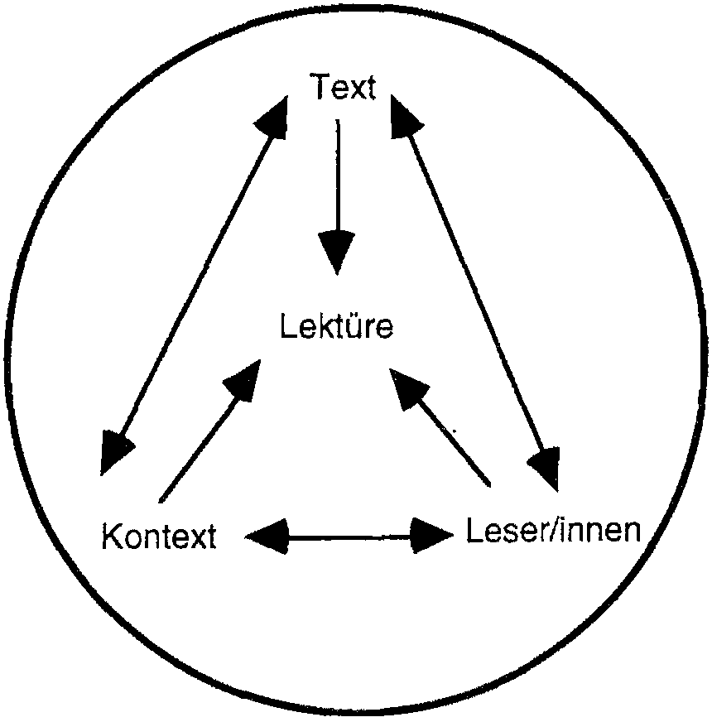
Bibeltext • Kotext • Leser/innen

Ökonomie – Politik – Religion / Ideologie
Während das vorausgesetzte Textverständnis im Lehrbrief (Kapitel 3) näher erläutert wird und die Leserlnnnen im Kurs selbst präsent sind, muss das Stichwort «Kontext» näher erläutert werden. Gemeint ist zunächst die Lebenswelt, in der die Bibel heute gelesen und ausgelegt wird. Für die Beschreibung dieser Lebenswelt ist es (nach Fernando Belo) hilfreich, drei Bereiche oder Instanzen zu unterscheiden:
- Ökonomie: Das Leben und Überleben sichern mit wirtschaftlichen Gütern
- Politik/ Gesellschaft: Das Zusammenleben regeln mit gesellschaftlichen Rollen und Praktiken
- Kultur/ Religion/ Ideologie: Sinnvolles Leben ausdrücken in Kunstwerken, Riten und Symbolen, Ideen und Weltanschauungen.
Eine umfassende Darstellung und Analyse dieser Lebenswelt bietet der Lehrbrief allerdings nicht, wohl aber eine Beschreibung jener Dimensionen, die für «Glaubensfragen und Glaubenserfahrungen heute» (Kapitel 2) wichtig sind.
Der Akzent der bibeltheologischen Darlegungen im Lehrbrief selbst liegt auf den Texten und ihren Entstehungszusammenhängen. Das «Dreieck» zu vervollständigen durch Einbezug der Kursteilnehmerinnen und ihres Kontextes (konkret: ihrer wirtschaftlichen, sozialen und geistigen Situation) ist die Aufgabe der Kursabende oder Studienwochenenden.

Auf den Bibeltext zugehen – auf den Bibeltext hören – mit dem Bibeltext weitergehen
Damit die Teilnehmenden im Kursgeschehen selbst lernen können, mit dem Dreieck von Text – Kontext – Leserin sinnvoll umzugehen, empfiehlt sich bei der Erarbeitung biblischer Texte und Themen der Dreischritt «Sehen – Urteile – Handeln.
BIBEL VERSTEHEN - 1. Trimester Arbeitsmappe Einführung 4

Bezogen auf die Lektüre eines einzelnen Textes impliziert er drei Phasen der Lektüre
(vgl. das folgende Schema):
- Auf den Bibeltext zugehen:
Vor welchem Hintergrund und in welcher Situation lesen wir den Text heute?
Wo trifft er uns? Was löst er aus? Welche Erfahrungen ruft er wach?
- Auf den Bibeltext hören:
Welche Textmerkmale und welche Hintergrundinformationen zur Entstehungsgeschichte helfen uns, die Botschaft des Textes zu erfassen?

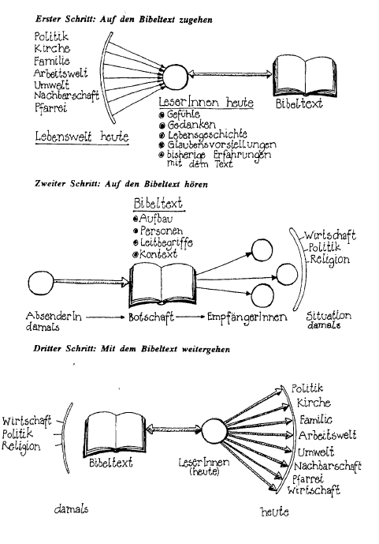

BIBEL VERSTEHEN - 1. Trimester Arbeitsmappe Einführung 5

- Mit dem Bibeltext weitergehen:
Was entsteht in der Wechselwirkung zwischen dem Text und seinem damaligen Kontext einerseits und den Leserinnen und ihrer heutigen Lebenswelt anderseits? Bezüglich dieses Drei-Phasen-Modells liegt der Akzent des Lehrbriefes auf dem stark text-zentrierten zweiten Schritt, während der erste und der dritte Schritt auf das Gespräch und die Arbeit im Kurs selbst angewiesen sind. Der eigentliche Schritt zum konkreten Handeln geht sogar über das Kursgeschehen hinaus; mehr als «biblische Handlungsanstösse» kann und will diese Art von Kurs nicht leisten.

Zu den exegetisch-methodischen Voraussetzungen des Lehrbriefes
Das Dreieck Text – Kontext – Leserinnen strukturiert im vorliegenden Lehrbrief nicht nur die heutige Lektüre der biblischen Texte. Es prägt auch den Umgang mit den biblischen Texten als Zeugnissen des Glaubens Israels und der werdenden Kirche.
Auf die biblischen Texte und ihren Entstehungszusammenhang bzw. ihre Lebenswelt angewendet, geht es darum, die biblischen Texte als Teil eines Kommunikationsgeschehens zu verstehen: Sie sind zu lesen vor dem Hintergrund des damaligen Kontextes, d. h. der religiösen, politisch-gesellschaftlichen und wirtschaftlichen Situation ihrer Zeit. Und sie sind zu lesen im Zusammenhang mit dem Leben der Gemeinschaft, in der sie entstanden sind. Zum «Dreieck» der heutigen Lektüre kommt ein weiteres Dreieck von Text, historischem Entstehungskontext und damaliger Gemeinschaft von Jesusanhänger/innen hinzu:
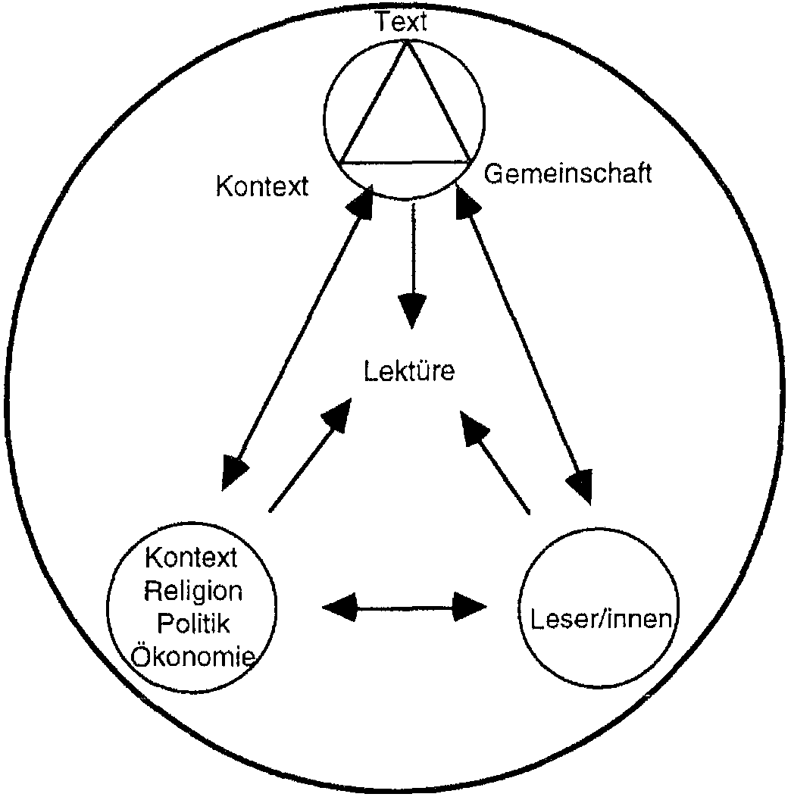

Diese Art «kontextueller Bibellektüre» setzt die «klassische», historisch-kritische Exegese voraus und führt diese insofern weiter, als insbesondere die Fragestellungen und Erkenntnisse der sozialgeschichtlichen Bibellektüre aufgegriffen werden.

BIBEL VERSTEHEN - 1. Trimester Arbeitsmappe Einführung 6

Wer Jesus, die Bibel und die Theologie ohne ihren Zusammenhang mit der gesellschaftlichen, politischen, sozialen Situation betrachtet und aus der Verklammerung mit der heutigen Zeit löst, trennt sie von ihrem Resonanzboden. «Und was geschieht, wenn man bei einer Geige die Saiten vom Gehäuse trennt? Die Saiten geben wohl noch Töne von sich, wenn man sie gut spannt, aber es sind keine Geigentöne mehr. Eine Musik von Saiten ohne Gehäuse ist langweilig, flach, eintönig, geht nicht ans Herz ... ja, man kann sich fragen, ob das überhaupt noch Musik ist.» (H.-J. Venetz) Die Sprache der Bibel, die Gleichnisse Jesu, die Briefe des Paulus usw. kommen dann zum Klingen, werden erst dann wirklich verständlich, spannend und interessant, wenn sie mit dem Lebendigen, mit der Situation in Zusammenhang gebracht werden.

Einige spezifische Akzente des Lehrbriefes

Von einer idealistischen zu einer materialistischen Sicht
Während die «klassische» historisch-kritische Bibelauslegung dazu neigte, der Dimension des «Religiösen» und «Geistigen» besondere Aufmerksamkeit zu schenken, betont die Sozialgeschichte stärker das Konkrete: materielle, wirtschaftliche, politische und soziale Fragen. Im Zusammenhang mit der Frage nach Jesus heisst das: Während er die Aufmerksamkeit sehr stark auf das Gottesbild, eschatologische Konzepte oder das Gesetzesverständnis Jesu gelegt wurde und auch die Konflikte Jesu entsprechend «theologisch» gedeutet und begründet wurden, akzentuiert die neuere, sozialgeschichtlich orientierte Jesusforschung seine Verwurzelung im ländlichen Galiläa und versteht auch seine Verkündigung des Gottesreiches stärker im Zusammenhang mit sozialen und politischen Fragen seiner Zeit.
Zwei Beispiele mögen diese Verschiebung andeuten: Bei Jesu Mahnung der Feindesliebe wurde früher stark das Verhältnis zum ersttestamentlichen Gebot der Nächstenliebe und damit das vorausgesetzte Toraverständnis thematisiert. Die sozialgeschichtliche Auslegung dagegen liest den Text vor dem Hintergrund der sozialen und politischen Spannungen im armen Galiläa unter römischer Herrschaft. Und im Gleichnis von den Arbeitern im Weinberg wurde traditionell eine Vorordnung des «Gnadenprinzips» und eine Frontstellung gegenüber dem «Lohndenken» gesehen. Neuere Auslegungen verstehen das Gleichnis vor dem Hintergrund der Arbeitslosigkeit als Erschliessung eines neuen Verständnisses von Gerechtigkeit.

Von der Heldengeschichte zum Leben der kleinen Leute
Herkömmliche Geschichtsschreibung war primär an Helden, Ereignissen und Ideen interessiert. In der Evangelienforschung richtete sich das Augenmerk demzufolge auf den historischen Jesus, seine «ipsissima verba et facta» und seine Konzeption vom Reich Gottes. Ein zunehmendes Interesse an der Alltagsgeschichte verschob die Massstäbe: Neben dem «Helden» Jesus begannen auch die Mitglieder der Jesusbewegung zu interessieren. Zur Rekonstruktion einzelner Ereignisse kamen Überlegungen zu den Lebensumständen von Wandercharismatikern und Sympathisanten hinzu.

Von der Frage «Was wirklich geschah?» zur Frage «Was wird verdrängt?»
Fragte die herkömmliche historisch-kritische Exegese nach dem, was «hinter» den Texten an «Historischem» ausgemacht werden kann, fragen neuere Ansätze, besonders aus-
BIBEL VERSTEHEN - 1. Trimester Arbeitsmappe Einführung 7

geprägt die feministisch-kritische Bibellektüre, nach dem, was nicht erzählt, was ausgelassen, in den Hintergrund gedrängt oder durch eine bestimmte (z. B. männlich geprägte) Wahrnehmung und Sprache unsichtbar gemacht wird. Solche «Hermeneutik des Verdachts» bringt wenig beachtete Erzählzüge an den Tag, z. B. indem sie zeigt, dass Lukas zwar weibliche Jüngerinnen erwähnt, aber dann, wenn es konkret und anschaulich um Berufung und Leben in der Nachfolge geht, nur Beispiele von männlichen Jüngern bringt. Solche Erkenntnisse zeigen, wie fruchtbar und heilsam es ist, biblische Texte auch «gegen den Strich» zu lesen, um in der eigenen Wahrnehmung, in der Auslegungsgeschichte, aber auch in den Texten selbst auf «blinde Flecken» aufmerksam zu werden.

Vom Gegensatz Jesu zum Judentum zu den jüdischen Wurzeln des Christentums
Einen starken Akzent setzt dieser Lehrbrief auf die Wahrnehmung Jesu als Jude und der Jesusbewegung als einer von mehreren innerjüdischen Erneuerungsbewegungen. Zu dieser neuen Sicht hat nicht nur neue historische Erkenntnis, sondern mindestens ebenso sehr die Aufarbeitung des christlichen Antijudaismus und seiner schrecklichen Auswirkungen bis hin zur Schoah beigetragen. Eine «Exegese nach Auschwitz» muss eingestehen, dass die Tendenz, Jesus «strahlend hell» von seinem «düsteren jüdischen Hintergrund» abzuheben, fatale Folgen gehabt hat. Eine neue, historisch korrektere und theologisch verantwortbarere Sicht der Stellung im Judentum seiner Zeit muss Folgendes bedenken:
- Zur Zeit Jesu (aber auch in anderen Zeiten) gab es nicht «das» Judentum, sondern eine Vielfalt von Strömungen und Tendenzen. Innerhalb dieses breiten Spektrums von Möglichkeiten und Auffassungen war Jesus nicht «der ganz Andere», sondern einer von vielen, die in ihrem Reden und Handeln spezifische, auch provozierende Akzente setzten.
- Jesus selbst ist nicht nur als Jude geboren, sondern auch als Jude gestorben. Seine Botschaft von der nahen Herrschaft Gottes und seine Verkündigung Gottes im Bild des Vaters und des gütigen Schöpfers, der seine Sonne aufgehen lässt über Bösen und Guten, ist tief verankert im Gottesbild des Ersten Testamentes. Das Judentum ist also nicht nur historisch als «Umwelt» Jesu wiederzugewinnen und neu zu würdigen, sondern auch theologisch ernst zu nehmen: Ohne Abraham und Sara, ohne Mose und Mirjam, ohne Exodus und Bundesschluss, ohne die Tora und die Propheten ist die Gottesverkündigung Jesu nicht zu verstehen.
- Die Evangelien und das übrige Neue Testament sind weder die einzigen noch besonders «objektive» Quellen für unser Wissen über das jüdische Leben zur Zeit Jesu. Die schwierigen und schmerzlichen Trennungsprozesse der werdenden Kirche und der Synagoge haben vielfach zu einer polemisch verzerrten Darstellung geführt, wie sie sich in den Klischees über die Pharisäer zeigt, und sie haben den Blick auf die gemeinsamen Wurzeln versperrt. Diese «Tendenz» muss heute kritisiert werden, zumal sie massgeblich dazu beigetragen hat, das Judentum als «Gegenstück» oder als «Vorform» des Christentums zu entwerten, die nun «überholt» ist. Gegen diese Sicht der Dinge ist festzuhalten, dass die hebräische Bibel im Christentum und im Judentum eine zweifache Nachgeschichte hat und dass Gott den Bund mit seinem Volk niemals gekündigt hat.

BIBEL VERSTEHEN - 1. Trimester Arbeitsmappe Einführung 8

Mut zum Fragmentarischen und zur eigenen Perspektive
Der vorliegende Lehrbrief beansprucht nicht, heutiges Glaubensverständnis (Kapitel 1 und 2), Grundwissen zur Bibel (Kapitel 3 und 4) und die Gestalt des irdischen Jesus (Kapitel 5 bis 10) umfassend darzustellen und von allen Seiten zu beleuchten. Zwar werden verschiedene Dimensionen berücksichtigt, aber der enge Raum von 10 Seiten pro Kapitel, die Komplexität der Themen und die Vielfalt heutiger Zugangsweisen zwingen zur Wahl und ermutigen zum Bruchstückhaften und dazu, eher die eine oder andere Linie etwas genauer nachzuzeichnen, als alles auf einmal sagen zu wollen.
Das Gespräch und die Auseinandersetzung in der Kursgruppe, der Blickwinkel, unter dem Kursleiterinnen das Thema angehen, sowie die Literaturangaben zu den einzelnen Kapiteln werden gewiss dafür sorgen, dass es nicht bei der einen jeweils gewählten Blickrichtung bleibt. Ein besonderes Anliegen sind mir in diesem Zusammenhang die «Texte zum Thema» jeweils am Schluss der Kapitel: Oft eröffnen sie einen «anderen Blick» und machen deutlich, dass der «Pluralismus» längst kein Phänomen der «Umwelt» mehr ist, in der wir leben und glauben, sondern zum Jesusbild und zur Glaubens- und Kirchenwirklichkeit gehört, und zwar schon seitdem so unterschiedliche Frauen und Männer wie Petrus und die blutende Frau, Nikodemus und Judas, der Pharisäer Simon und Maria von Magdala von ihren je eigenen Erfahrungen mit Jesus erzählt und seine Worte auf ihre Weise weitergegeben haben.
In diesem Sinn ist dieser Lehrbrief nur «eine Stimme unter vielen» und sucht nicht Einverständnis oder gar blinde Zustimmung, sondern hofft auf kritische Leserinnen und Leser, die Mut fassen, selbst die Bibel aufzuschlagen, ihre eigenen Fragen zu stellen und nach Antworten zu suchen, die ihrem eigenen Leben und ihrem je eigenen Kontext gerecht werden.

Arbeitsblätter und didaktische Anregungen
Die Arbeitsvorschläge und Arbeitsblätter zu den einzelnen Kapiteln des Lehrbriefes sind als Anregung für die Kursgestaltung gedacht, bei der jede Kursleiterin und jeder Kursleiter den eigenen Stil einbringen darf und wird.
- Die Arbeitsvorschläge greifen jeweils einen oder mehrere Schwerpunkte des Lehrbriefkapitels heraus. Natürlich können auch andere Akzente gesetzt, einzelne Themen über zwei Abende verteilt oder der privaten Lektüre überlassen werden.
- Die Arbeitsblätter sind den einzelnen Kapiteln des Lehrbriefes bzw. den entsprechenden Arbeitsvorschlägen zugeordnet, können aber auch in anderen Zusammenhängen Verwendung finden.
- Die Kursleitenden können einzelne Arbeitsblätter kopieren und an die Teilnehmenden abgeben oder sich zur Gestaltung eigener Arbeitsmaterialien anregen lassen. Von einigen Blättern lassen sich auch Heilraum-Folien herstellen.

Literaturliste
Die Bücherliste am Schluss des Lehrbriefes ist natürlich nicht vollständig. Es empfiehlt sich, einzelne besonders hilfreiche Bücher an den entsprechenden Kursabenden vorzustellen und zu zeigen.

